共讀書單分級
排架號 | 書名 | 適合年級
61 | 我選我自己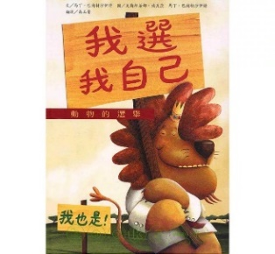 | 低年級
61 | 超棒貓迪西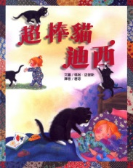 | 低年級
61 | 和爺爺一起騎單車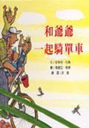 | 低年級
61 | 麗莎的眼鏡會變魔術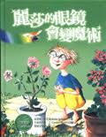 | 低年級
61 | 我的妹妹不可愛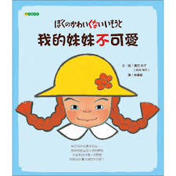 | 低年級
61 | 我有兩個家  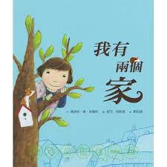 | 低年級
61 | 星空下的舞會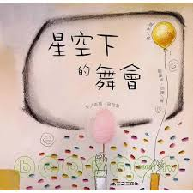 | 低年級
61 | 動物故事圖說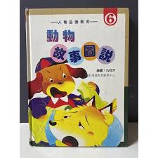 | 低年級
61 | 月亮掉下來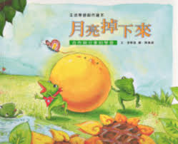 | 低年級
61 | 最好的禮物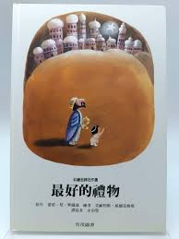 | 低年級
61 | 塑膠島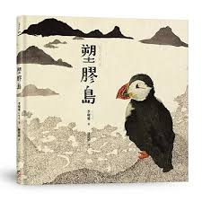 | 低年級
61 | 聰明的狐狸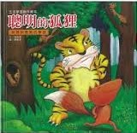 | 低年級
61 | 不會寫字的獅子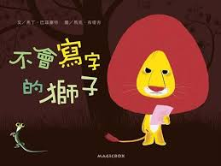 | 低年級
61 | 小魯的羽毛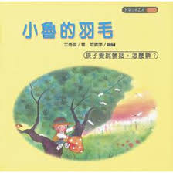 | 低年級
66 | 紅線  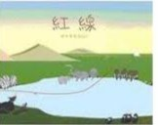 | 低年級
66 | 石頭屋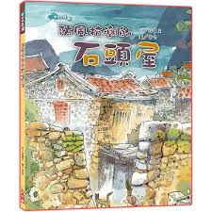 | 低年級
66 | 三個好朋友  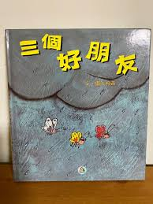 | 低年級
66 | 企鵝企鵝  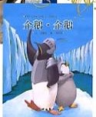 | 低年級
66 | 敲門人瑪麗 史密斯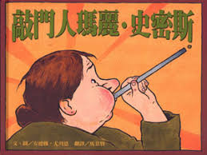 | 低年級
66 | 懶惰的農夫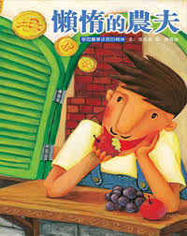 | 低年級
66 | 自大的白鵝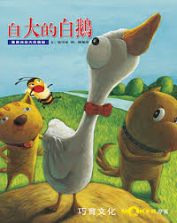 | 低年級
66 | 自負的貓頭鷹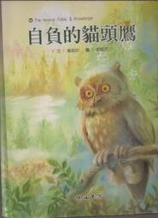 | 中低年級
66 | 波利，為什麼要吵架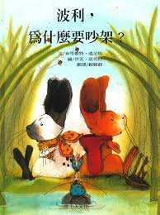 | 中低年級
66 | 天使的花朵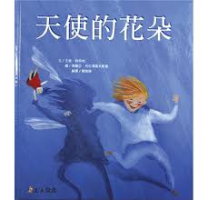 | 中低年級
61 | 小白鴿信差  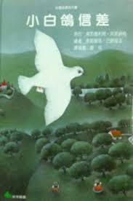 | 中低年級
61 | 學飛的畫鳥  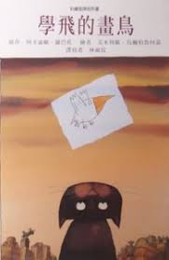 | 中低年級
61 | 籠外的天空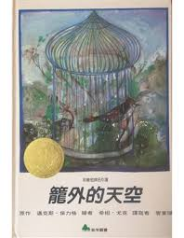 | 中低年級
61 | 河川  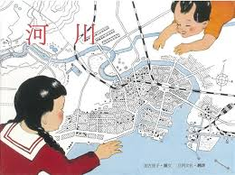 | 中低年級
61 | 大熊撿到三個蛋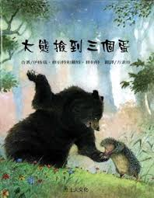 | 中低年級
61 | 我是老大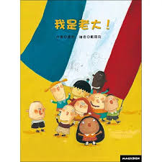 | 中低年級
61 | 小精靈和老鞋匠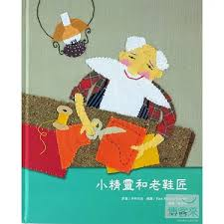 | 中低年級
61 | 蘇菲的傑作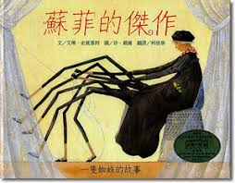 | 中低年級
61 | 蘋果國王  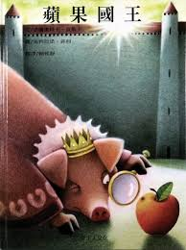 | 中低年級
61 | 火龍家庭故事集  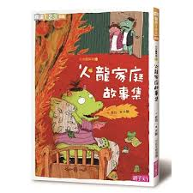 | 中低年級
66 | 最棒的小熊  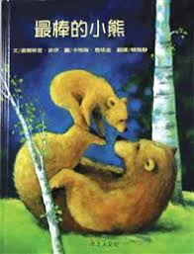 | 中低年級
63 | 北極熊王子流浪記  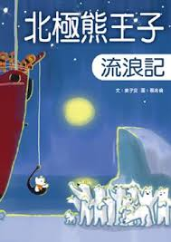 | 中低年級
63 | 失敗了也沒關係  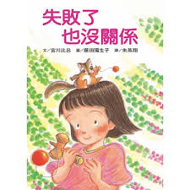 | 中低年級
65 | 金魚路燈的邀請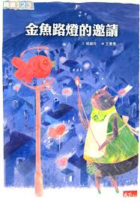 | 中年級
65 | 神奇的畫筆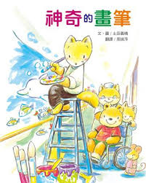 | 中年級
65 | 狐狸的電話亭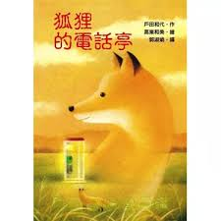 | 中年級
65 | 長頸鹿的信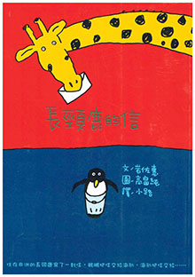 | 中年級
65 | 媽祖不見了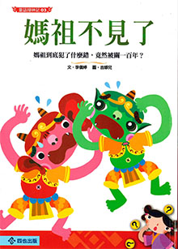 | 中年級
61 | 2年級問題多  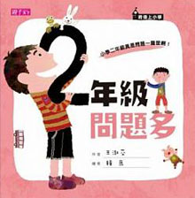 | 中年級
63 | 查不到的X檔案  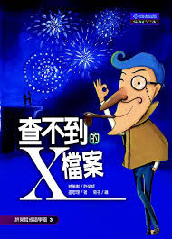 | 中年級
63 | 查不到的Y檔案  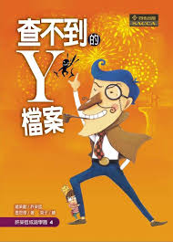 | 中年級
63 | 誰拿了營養午餐  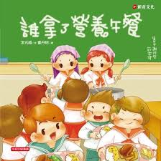 | 中年級
63 | 小木偶  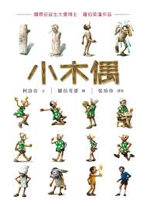 | 中年級
62 | 自來水的旅行  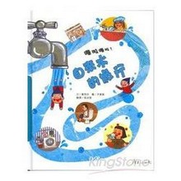 | 中年級
63 | 公主的一滴淚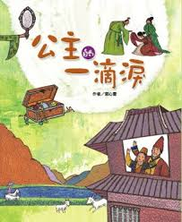 | 中高年級
64 | 易開罐夏天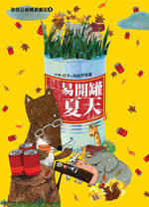 | 中高年級
64 | 古靈機怪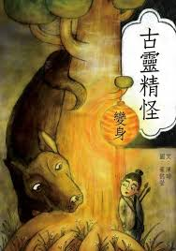 | 中高年級
65 | 又醜又高的莎拉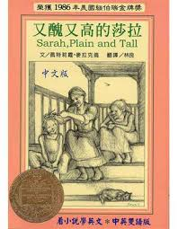 | 中高年級
65 | 那一天，我和爸爸交換身體  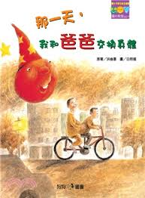 | 中高年級
63 | 幫別人揹書包的小孩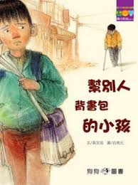 | 中高年級
64 | 十二生肖同樂會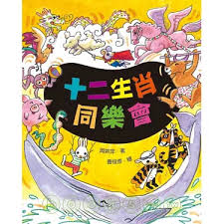 | 中高年級
63 | 晶晶的桃花源記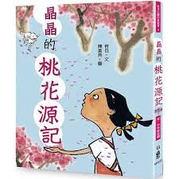 | 中高年級
65 | 會算數的山羊鬍子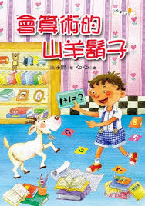 | 中高年級
65 | 山鷹童話地球彎彎腰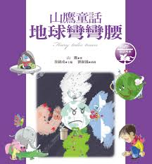 | 中高年級
65 | 我們是最好的朋友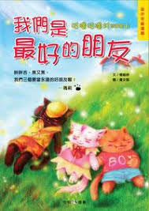 | 中高年級
61 | 家族相簿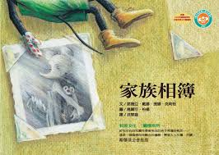 | 中高年級
62 | 大師在家嗎?  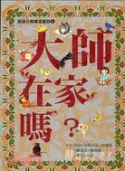 | 中高年級
62 | 四年級煩惱多  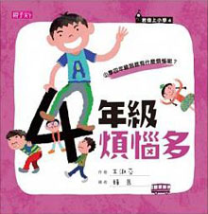 | 中高年級
62 | 園美的商店學校   | 中高年級
62 | 爸爸，五又三分之一  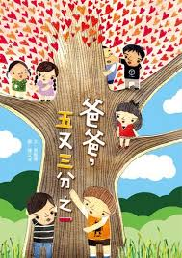 | 中高年級
62 | 夢中的夢的夢  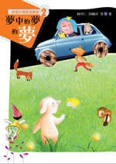 | 中高年級
66 | 古拉說愛你  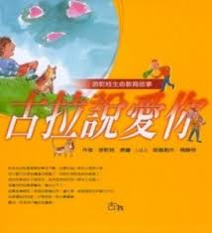 | 中高年級
66 | 古拉找開心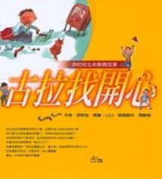 | 中高年級
66 | 兩個古拉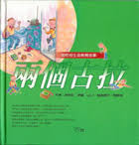 | 中高年級
61 | 魔法古拉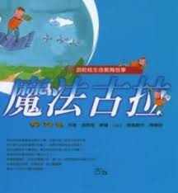 | 中高年級
61 | 長髮妹  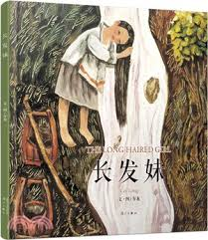 | 中高年級
65 | 教室裡的啪啦啪啦神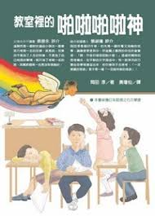 | 高年級
64 | 鏡花緣  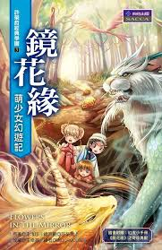 | 高年級
65 | 晴空小侍郎  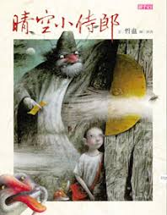 | 高年級
64 | 一個女孩的抉擇  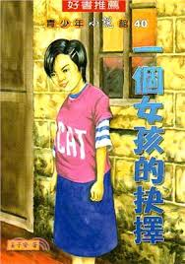 | 高年級
63 | 沒鰭  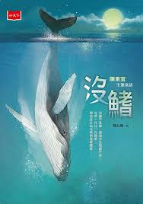 | 高年級
63 | 失去大海的鮭魚  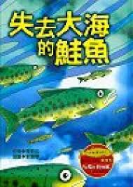 | 高年級
64 | 我是光芒  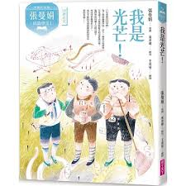 | 高年級
65 | 鐵路邊的孩子 | 高年級
65 | 一張遲到的明信片  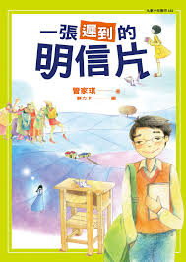 | 高年級
63 | 頑童阿欽  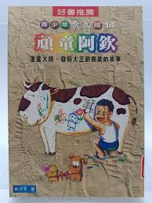 | 高年級
64 | 野蠻遊戲  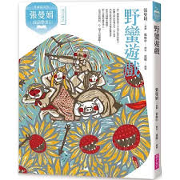 | 高年級
64 | 智鬥福爾摩斯   | 高年級
66 | 刺蝟的願望  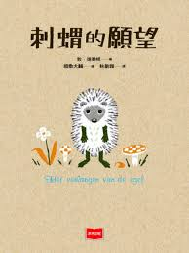 | 高年級
62 | 爸爸，加油!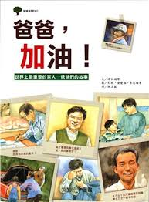 | 高年級
62 | 爺爺泡的茶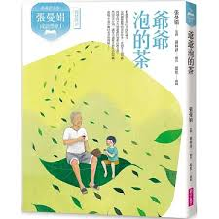 | 高年級
62 | 奧莉薇亞的水中屋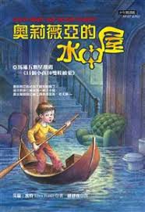 | 高年級
62 | 神秘島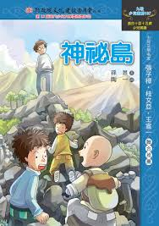 | 高年級
62 | 魯冰花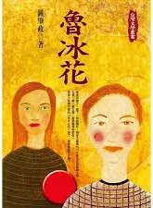 | 高年級
63 | 阿爾卑斯山的海蒂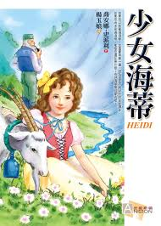 | 高年級
63 | 蘇菲，勇敢點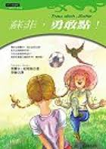 | 高年級
63 | 教海鷗飛行的貓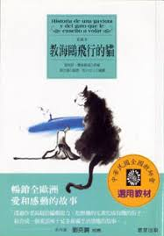 | 高年級
63 | 屋頂上的小孩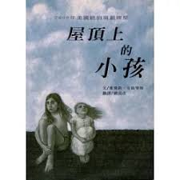 | 高年級
63 | 他不麻煩他是我弟弟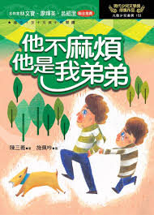 | 高年級
63 | 尋獸記  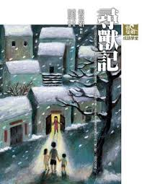 | 高年級

